**REPUBLIQUE DE COTE D’IVOIRE**

**Union-Discipline-Travail**

**\*\*\*\*\*\*\*\***



**\*\*\*\*\*\*\*\*\*\*\*\***

**MINISTERE DE L’EDUCATION NATIONALE**

**ET DE L’ENSEIGNEMENT TECHNIQUE**

**\*\*\*\*\*\***

**DIRECTION DE LA PEDAGOGIE ET DE LA FORMATION CONTINUE**

**I- PROFIL DE SORTIE**

A la fin du premier cycle de l’enseignement secondaire, l’apprenant(e) doit avoir développé des compétences lui permettant :

* de traiter des situations liées :

- à la fonction de reproduction chez les animaux et les végétaux ;

- à la fonction de nutrition chez les animaux et les végétaux ;

- au dysfonctionnement du système de défense de l’organisme humain dû au VIH ;

- à la formation des roches endogènes et à leur dégradation ;

- à la formation des sols et à leur dégradation ;

- aux relations entre les plantes et les sols ;

- à l’environnement et à la santé.

* d’appliquer des techniques de protection et d’amélioration des sols ;
* d’appliquer des techniques de préservation de l’environnement et de la santé ;
* de développer un raisonnement scientifique.

**II- STRUCTURE DU SUJET**

Le sujet de l’évaluation devra tenir compte du profil de sortie et du programme de 3ème du programme éducatif. Trois (03) compétences sur quatre (04) seront évaluées. Le sujet comportera trois (03) exercices :

- deux (02) exercices portant obligatoirement sur les compétences 1 et 2 ;

- un exercice portant sur la compétence 3 ou la compétence 4.

L’un des trois (03) exercices comportera un des schémas obligatoires au BEPC.

* **CARACTERISTIQUES DES EXERCICES**

**EXERCICE 1**

Les items utilisés dans cet exercice sont des tests objectifs ou des questions à réponses choisies :

* questions à choix multiple (QCM)
* questions de type appariement
* questions de type alternatif : vrai ou faux ; oui ou non
* questions de type réarrangement
* test de clôsure ou test à trou (test subjectif)

**EXERCICE 2**

Les items utilisés dans cet exercice sont des tests objectifs ou des questions à réponses choisies :

* questions à choix multiple (QCM)
* questions de type appariement
* questions de type alternatif : vrai ou faux ; oui ou non
* question de type réarrangement
* test de clôsure ou test à trou (test subjectif)

*Les habiletés évaluées dans les exercices 1 et 2, devront être des niveaux taxonomiques connaissance et compréhension. Ils sont notés sur 6 points chacun.*

**EXERCICE 3**

Cet exercice est une situation d’évaluation comprenant :

- un contexte ;

- des circonstances ;

- des consignes simples, claires et précises en rapport avec les habiletés du programme éducatif de la classe de troisième. Les consignes devront être à réponses construites (courtes ou élaborées). Elles devront être élaborées en respectant la gradation des différents niveaux taxonomiques et la durée de l’épreuve.

**L’exercice 3 est noté sur 8 points.**

**III-DUREE DE L’EPREUVE ET BAREME**

Le sujet de SVT au BEPC dure 1H30 minutes et est noté sur vingt (20) points.

**EXEMPLE DE SUJET**

**EXERCICE I (6 points)**

1-Le tableau ci-dessous présente des sigles et des informations relatives à l’infection aux VIH.

Associe chaque sigle aux informations qui conviennent en utilisant les lettres d’une part et les chiffres d’autre part.

|  |  |
| --- | --- |
| Sigles | Informations |
| a – SIDA  b – VIH | 1. Virus de l’Immunodéficience Humaine.  2. Maladies qui affectent un individu dont le système immunitaire est affaibli.  3. Syndrome de l’Immunodéficience Acquis  4. Virus du SIDA  5-Incapacité pour un organisme de produire une réponse immunitaire par ses défenses.  6-Stade final de l’infection au VIH |

2-Réécris les trois phrases (A, B, C) ci-dessous en utilisant uniquement les informations correctes.

A : Le SIDA est une maladie grave - due à la destruction du système immunitaire par un virus - transmise sexuellement par une personne séropositive - ne touchant que les drogués ou les homosexuels.

B : Le VIH se contracte - dans les toilettes - par le sang - par une relation sexuelle non protégée- en serrant la main d’une personne séropositive.

C : Le SIDA peut être évité- en se lavant tous les jours –en utilisant un préservatif lors d’une relation sexuelle –en évitant d’échanger des instruments tranchants ou en évitant tout contact avec le sang d’autrui.

**EXERCICE II (6 points)**

1- Relève parmi les affirmations ci-dessous, celles qui pourraient expliquer le mauvais rendement d’une culture sur le flanc de la colline.

* quantité d’eau de pluie suffisante
* mauvaise qualité de la semence utilisée
* emploi d’engrais
* un terrain en pente
* destruction de la partie arable du sol

2- Choisis parmi les techniques culturales proposées, celles qui pourraient améliorer le rendement d’une culture sur un terrain en pente.

* jachère ;
* assolement ;
* terrassement ;
* paillage ;
* apport d’engrais

**EXERCICE III (08 points)**

A la fin de la récréation, des élèves consomment des beignets de mil à la hâte. Quelques heures plus tard, ils sont pris de douleurs abdominales. L’un d’entre eux vomit de gros morceaux de beignets. Ils sont alors conduits à l’infirmerie du collège par leurs camarades de classe qui veulent comprendre l’origine de ces douleurs et de ces vomissements. Le médecin utilise le schéma de l’appareil digestif de l’homme en annexe pour leur expliquer ce qui s’est passé.

1. Annote le schéma de l’appareil digestif en annexe.

2. Décris le trajet suivi par le beignet de mil dans le tube digestif des élèves malades qui n’ont pas vomi.

3. Explique les transformations subies par les beignets consommés par ceux qui n’ont pas vomi.

4. Propose la précaution que les élèves auraient dû prendre pour éviter ces douleurs.

**DOCUMENT ANNEXE A RENDRE AVEC LA COPIE**

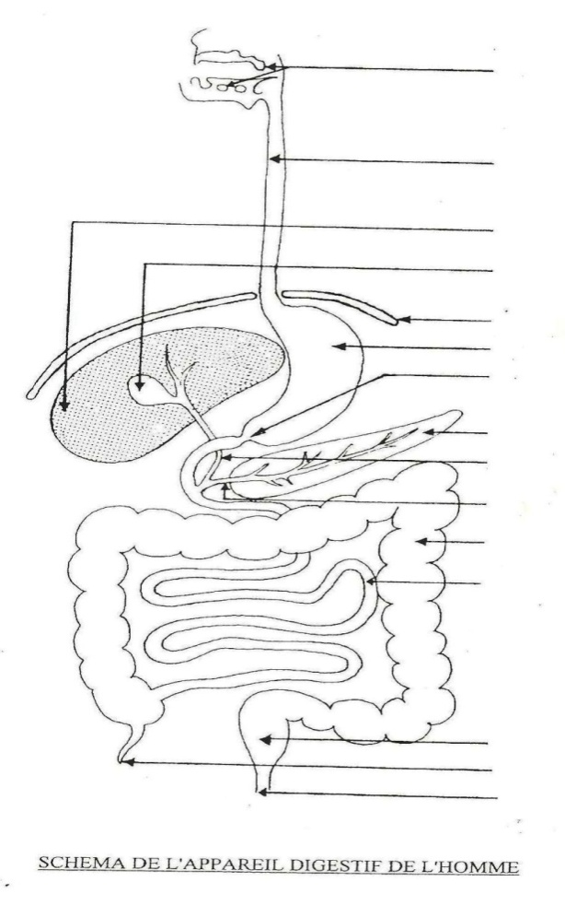

**CORRIGE ET BAREME**

**EXERCICE 1 (06 points)**

1. (a; 2-3-6) (b ; 1- 4-5) (0,5 pt/ réponse)

A : Le SIDA est une maladie grave - due à la destruction du système immunitaire par un virus - transmise sexuellement par une personne séropositive. (1pt)

B : Le VIH se contracte dans les toilettes - par le sang - par une relation sexuelle non protégée. (1pt)

C : Le SIDA peut être évité – en utilisant un préservatif lors d’une relation sexuelle – en évitant d’échanger des instruments tranchants ou en évitant tout contact avec le sang d’autrui. (1pt)

**EXERCICE 2 (06 points)**

1. Un terrain en pente (2 pts)

Mauvaise qualité de la semence utilisée (2pts)

Destruction de la partie arable du sol (2 pts)

1. Terrassement (2 pts)

Paillage (2pts)

Apport d’engrais (2 pts)

**EXERCICE 3 (08 points)**

1. Les noms des organes successivement, de haut en bas sont :

glandes salivaires ; œsophage ; foie ; vésicule biliaire ; diaphragme ; estomac ; pylore ; canal cholédoque ; pancréas ; canal pancréatique ; gros intestin ; intestin grêle ; rectum ; appendice ; anus (3 pts).

1. De la bouche, les aliments arrivent dans l’estomac en passant par l’œsophage, puis dans l’intestin grêle. Les déchets de la transformation séjournent dans le gros intestin et sont évacués à l’extérieur par l’anus (1,5pts).
2. Dans l’estomac, les aliments sont broyés, brassés en présence des sucs et réduits en une bouillie appelée le chyme (1 pt).

Dans l’intestin grêle, les aliments sont transformés en une bouillie fluide et blanchâtre, le chyle en présence des sucs. Le chyle renferme les nutriments qui passent dans le sang au niveau des villosités intestinales (1,5 pts).

1. Pour éviter ces douleurs, il faut bien mâcher les aliments, manger lentement (1pt).

***BP V 150 Abidjan***

***Tel : 20 21 25 97 / Fax : 20 22 52 70***

***E-mail :[mendpfc@yahoo.fr](mailto:mendpfc@yahoo.fr)***

***Site :***[***www.dpfc.ci***](http://www.dpfc.ci)